CAPO X INTERVENTI lavoratori delle squadre speciali

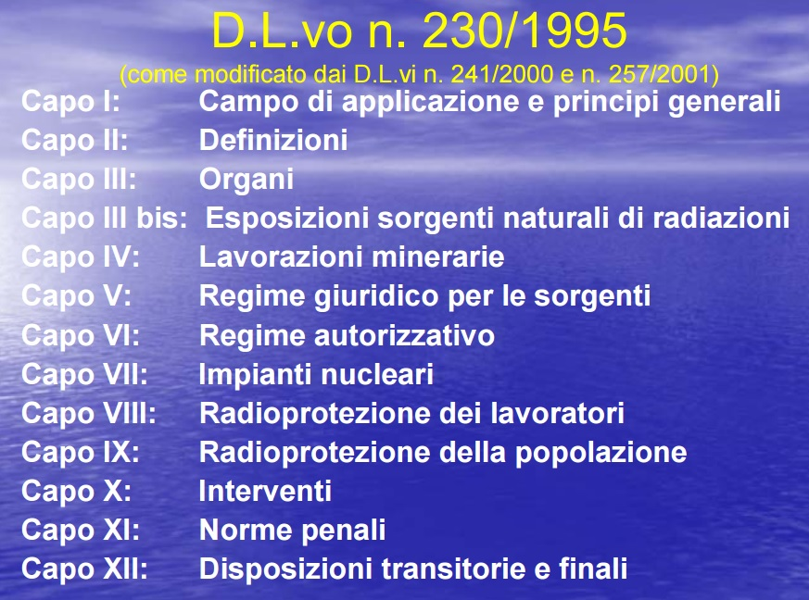

Nel Dlg 230/1995 (modificato) c'e' una distinzione fondamentale fra i seguenti due concetti:

- PRATICA: attivita' umana in grado di aumentare l'esposizione degli individui alle radiazioni ionizzanti provenienti da: a) sorgenti artificiali b) sorgenti naturali se sono o sono state trattate e per le loro proprieta' radioattive, fissili o fertili c) sorgenti naturali di radiazioni che sono soggette alle disposizioni dell'allegato III bis Art.10 d) con l'esclusione delle esposizioni dovute ad interventi di emergenza.

- INTERVENTO: attivita' umana intesa a prevenire o diminuire l'esposizione degli individui dalle sorgenti che: a) non fanno parte di pratiche b) sono fuori controllo per effetto di un incidente.

ALLEGATO VI

La necessità delle squadre speciali di intervento è già presente nell’art 115 quater del D.Lgs 230/1995. Tali squadre speciali di intervento sono costituite da personale tecnico sottoposto a sorveglianza fisica e sanitaria e che ha affrontato un particolare iter formativo.

Ad esempio, i componenti della squadra speciale di intervento Nucleare e Radiologico dei VV FF sono considerati ai sensi dell’ art 1 dell’all. VI del D.Lgs 230/1995 come lavoratori esposti di categoria A e sono pertanto sottoposti ad un controllo semestrale da parte del medico autorizzato.
A un lavoratore di una squadra speciale di intervento non si applicano i limiti di dose efficace o di dose equivalente stabiliti per i lavoratori esposti. L'esposizione deve comunque essere contenuta entro i seguenti limiti operativi:

- 100 mSv di dose efficace ( a 500 mSv ho gia' danni diretti)
- 300 mSv di dose equivalente al cristallino
- 1 Sv di dose equivalente alle mani, avambracci, piedi e caviglie
- 1 Sv dose equivalente alla pelle.

Solo per salvaguardare vite umane tali limiti possono essere superati da volontari scelti e informati sui rischi.

